MỤC LỤC
MỤC LỤC…………………………………………………………………..............1
I- ĐẶT VẤN ĐỀ…………………………………………………………………..2
1. LÝ DO CHỌN ĐỀ TÀI………………………………………………………...2
2. MỤC ĐÍCH NGHIÊN CỨU CỦA SÁNG KIẾN……………………………..3
3. ĐỐI TƯỢNG NGHIÊN CỨU………………………………………………...4
4. PHƯƠNG PHÁP NGHIÊN CỨU………….…………………………….......4
5. THỜI GIAN NGHIÊN CỨU VÀ ÁP DỤNG………………………………..4
II- NỘI DUNG CỦA SÁNG KIẾN KINH NGHIỆM………………………… 4
1. CƠ SỞ LÝ LUẬN…………………………………………………………….4
2. CƠ SỎ THỰC TIỄN…………………………………………………………5
a.Thuận lợi……………………………………………………………........5
b.Khó khăn……………………………………………………………..… 5
3. CÁC BIỆN PHÁP………………………………………………………........6
3.1Biện pháp 1: .Khảo sát thực tế trẻ của lớp và xây dựng kế hoạch giáo dục lễ giáo thông qua các chủ đề……………………………….6
3.2Biện pháp 2 : Xây dựng môi trường thân thiện………………………..……………………………………………………10
3.3Biện pháp 3 :.Giáo dục lễ giáo và hành vi văn minh thông qua các hoạt động của trẻ ở trường mầm non ………………………………………………….17
3.4Biện pháp 4: Giáo dục lễ giáo lồng ghép qua giờ hoạt động chung …….25
3.5Biện pháp 5 :Phối hợp với các bậc phụ huynh……………………………31
4. Hiệu quả sáng kiến kinh nghiệm…………………………………………………...33
III- KẾT LUẬN VÀ KIẾN NGHỊ………………………………………...…........34
a. Ý nghĩa………………………………………………………………. …34
b. Nhận định chung……………………………………………………… …34
c. Bài học kinh nghiệm……………………………………………………… 34
d. Kiến nghị…………………………………………………………….. . … 34
IV. Phụ lục

I – DẶT VẤN ĐỀ

1. LÝ DO CHỌN ĐỀ TÀI :
Như chúng ta đã biết giáo dục lễ giáo và các hành vi văn minh cho trẻ là một phạm trù quan trọng trong nội dung giaó dục trẻ, đó là khâu đầu tiên hình thành cho trẻ những cơ sở ban đầu của nhân cách con người mới của chủ nghĩa xã hội . Trẻ khoẻ mạnh nhanh nhẹn phát triển hài hoà cân đối, giàu lòng yêu thương, quan tâm nhường nhịn giúp đỡ mọi người, biết yêu thích và giữ gìn cái đẹp, ham hiểu biết thích tìm tòi khám phá thế giới xung quanh hình thành một số kỹ năng cơ bản như nhẹ nhàng, khéo léo. Vấn đề giáo dục lễ giáo và các hành vi văn minh không phải là vấn đề mới như trước đây và hiện nay chúng ta vẫn làm nhưng làm thế nào để giáo dục mầm non có hiệu quả, đây chính là vấn đề mà cô giáo và phụ huynh luôn quan tâm. Đặc biệt hơn đối với trẻ mầm non đặc điểm của trẻ là dễ nhớ mau quên, hay bắt chước cho nên việc giáo dục trẻ đòi hỏi chúng ta phải uốn nắn từ đầu, thực hiện thường xuyên như các cụ ta có câu:
Uốn cây từ thuở còn non
Dạy con từ thuở hãy còn thơ ngây
Đất nước ta đang trong thời kỳ công nghiệp hóa, hiện đại hóa, bước vào công cuộc toàn cầu hóa về mọi mặt (chính trị, kinh tế, văn hóa...) nên hành vi văn minh của con người ngày càng trở nên quan trọng, giáo dục lễ gióa và hành vi văn minh càng trở nên cấp thiết. Giáo dục lễ giáo và hành vi văn minh sẽ góp phần tích cực vào việc giữ gìn bản sắc tốt đẹp và xây dựng lối sống văn hóa, bất kỳ ai, bất kỳ lĩnh vực nào cũng rất cần phải quan tâm và không ngừng hoàn thiện.
Để đáp ứng yêu cầu của thời đại, ngành giáo dục cần phải xây dựng mục đích yêu cầu, nội dung, phương pháp, hình thức giáo dục phù hợp và cụ thể nhằm xây dựng nhân cách con người mới xã hội chủ nghĩa. Mục tiêu chăm sóc, giáo dục trẻ mầm non là “Phát triển một số giá trị, nét tính cách, phẩm chất cần thiết phù hợp với lứa tuổi như mạnh dạn, tự tin, độc lập, sáng tạo, dễ hòa nhập, chia sẽ... Hình thành nếp sống văn minh, có hành vi ứng xử, giao tiếp theo quy tắc, chuẩn mực, phù hợp với lứa tuổi...”.
.Một số phụ huynh chưa hiểu về tầm quan trọng trong giáo dục lễ giáo cho con em mình ở tuổi mầm non nên thường phó mặc cho giáo viên ở trường. Trong công tác chăm sóc giáo dục trẻ mẫu giáo việc rất quan trọng là việc rèn luyện những thói quen lễ giáo và hành vi văn minh cho trẻ mẫu giáo đó là nhiệm vụ rất cần thiết. Giúp hình thành những thói quen cơ bản để giúp trẻ có nhiều nề nếp tốt.
Là giáo viên mầm non tôi thấy việc giáo dục lễ giáo, hành vi văn minh được đặt lên hàng đầu . Suy nghĩ nhiều về vấn đề đó, tôi nghĩ mình cần phải đầu tư nhiều vào việc giáo dục lễ giáo cho các cháu tô điểm vào tâm hồn các cháu những cái hay cái đẹp, để các cháu trở thành những bông hoa thơm ngát, là người có hành vi văn minh lịch sự. Chính vì vậy tôi đã quyết định chọn đề tài: “Một số biện pháp giáo dục lễ giáo và hành vi văn minh cho trẻ 3-4 tuổi ở trường mầm non”

2. MỤC ĐÍCH NGHIÊN CỨU CỦA SÁNG KIẾN :
Các nhà tâm lý học Mác xít đã khẳng định rằng những gì được hình thành ở lứa tuổi mầm non sẽ ảnh hưởng, chi phối mạnh mẽ đến sự phát triển nhân cách của con người ở giai đoạn tiếp theo. Điều này chứng tỏ việc giáo dục hành vi văn minh cho trẻ ngay từ độ tuổi mầm non là rất cần thiết, đặc biệt là trẻ 3-4 tuổi. Bên cạnh đó, hành vi văn minh của trẻ được hình thành như một dòng chảy theo định hướng của người lớn, cho nên với tư cách là người tổ chức, hướng dẫn hoạt động giáo dục, nhà giáo dục cần phải nhìn nhận đầy đủ vê những vấn đề liên quan đến giáo dục lễ giáo và các hành vi văn minh cho trẻ.
Đề tài nghiên cứu đã đưa ra những biện pháp đổi mới nội dung và hình thức giáo dục lễ giáo cho trẻ 3-4 tuổi . Nhằm hình thành và rèn luyện những thói quen lễ giáo và các hành vi văn minh cho trẻ . Đây là vấn đề cấp bách của toàn xã hội không phải của riêng ai. Trăn trở với mục tiêu chung của ngành giáo dục mầm non . Là giáo viên mầm non tôi suy nghĩ và nhận thấy rằng giáo dục lễ giáo và hành vi văn minh cho trẻ hiện nay có vai trò to lớn trong giáo dục trẻ không riêng bậc học mầm non mà còn cả nhiều cấp học khác. Làm thế nào để tìm ra một số biện pháp giáo dục lễ giáo cho trẻ mẫu giáo bé. Hình thành cho trẻ mẫu giáo bé những kỹ năng lễ giáo chuẩn mực.Vì vậy, tôi đã mạnh dạn chọn đề tài: “ Một số biện pháp đổi mới nội dung và hình thức giáo dục lễ giáo và hành vi văn minh cho trẻ mẫu giáo 3 – 4 tuổi trong trường mầm non nông thôn ” làm đề tài nghiên cứu.

3. ĐỐI TƯỢNG NGHIÊN CỨU:
- Trẻ mẫu giáo bé 3 – 4 tuổi Trường Mầm non Quang Trung
- Thực hiện đề tài tại lớp mẫu giáo bé C2 – Trường mầm non Quang Trung
4. PHƯƠNG PHÁP NGHIÊN CỨU:
- Nhóm phương pháp nghiên cứu lý luận:
+ Tham khảo tài liệu nghiên cứu cơ sở thực tiễn về giáo dục lê giáo cho trẻ mẫu giáo.
- Nhóm phương pháp trải nghiệm:
+ Thực hành trải nghiệm, quan sát trong quá trình giảng dạy, trong các hoạt động .
+ Tổng kết kinh nghiệm giảng dạy thực tế trong những năm qua.
- Phương pháp đánh giá: theo dõi, đánh giá sự tiến bộ của trẻ, phát huy điểm tích cực .và giúp đỡ, hạn chế những khiếm khuyết của trẻ.
- Phương pháp trực quan hình tượng .
- Phương pháp thực hành.

5. PHẠM VI VÀ KẾ HOẠCH NGHIÊN CỨU :
- Phạm vi nghiên cứu: Trẻ mẫu giáo bé 3-4 tuổi .
- Thời gian nghiên cứu: Từ năm 2017 đến nay.

II.GIẢI QUYẾT VẤN ĐỀ

1. CƠ SỞ LÝ LUẬN:
Trong thời đại hiện nay tiếp thu nhiều nền văn hoá khác nhau, nhưng đâu đó vẫn còn nhiều câu chuyện thương tâm về đạo đức lễ giáo và những hành vi văn minh của con người. Việc giáo dục đạo đức, lễ giáo, kỹ năng sống cho thế hệ trẻ còn rất hạn chế. Giáo dục lễ giáo , hành vi văn minh cho trẻ mầm non là một phần rất quan trọng trong nội dung giáo dục trẻ, là khâu đầu tiên hình thành nhân cách cho trẻ khác biệt là tuổi mầm non. Vì vậy, trong mục tiêu giáo dục trẻ mầm non ghi rõ. Hình thành cho trẻ những cơ sở ban đầu của nhân cách con người mới xã hội chủ nghĩa: khoẻ mạnh nhanh nhẹn, phát triển hài hoà, giàu lòng yêu thương biết quan tâm, nhường nhịn giúp mọi người, biết yêu thương và giữ gìn cái đẹp, thông minh ham hiểu biết, thích khám phá và tìm tòi một số khả năng: Nhẹ nhàng, khéo léo, biết xin lỗi và nhận lỗi.
Với tâm quan trong của việc giúp hoàn thiện hơi thông qua việc giáo dục lễ giáo và các hành vi văn minh cho trẻ 3-4 tuổi trong trường mầm non nông thôn là việc làm rất quan trong .Việc cho trẻ 3-4 tuổi tiếp xúc với môi trường chưa lành mạnh, trẻ còn đang thời kì học nói , nói ngọng, chưa biết kính trọng, lễ phép với người lớn tuổi và bạn bè sẽ làm ảnh hưởng tới việc giáo dục lế giáo cho trẻ .Trẻ ở thời kỳ này phát triển về ngôn ngữ rất mạnh, nhanh nhớ và nhanh quên. Nếu trẻ được giáo dục trong một môi trường lành mạnh tức là gia đình, xã hội, nhà trường giáo dục trẻ về lễ giáo thì trẻ phát triển sẽ tốt hơn và ngược lại nếu gia đình mà không chú trọng vào việc giáo dục lễ giáo để trẻ tiếp thu hoặc nghe thấy mọi người nói những ngôn từ không đẹp thì trẻ sẽ bắt trước ngay. Là một cô giáo mầm non, người trực tiếp chăm sóc, giáo dục trẻ, tôi suy nghĩ và nhận thấy rằng việc giáo dục lễ giáo cho trẻ 3-4 tuổi hiện nay đang là vấn đề bức xúc, là việc làm cần thiết có vai trò to lớn trong việc giáo dục trẻ, không chỉ riêng bậc học mầm non mà còn nhiều bậc học khác đó là vấn đề lôi cuốn toàn xã hội , việc giáo dục lễ giáo nhằm tăng cường hiểu biết mối quan hệ giao tiếp vì cộng đồng nhằm vào trẻ vào môi trường sư phạm thật lành mạnh và trong sáng.
Từ những lý luận tôi đã mạnh dạn đua ra một số biện pháp nhằm đổi mới nội dung và hình thức giáo dục lễ giáo và hành vi văn minh cho trẻ 3-4 tuổi trong trường mầm non.
Biện pháp 1 :Khảo sát tình hình thực tế tại trẻ của lớp và xây dựng kế hoạch giáo dục lễ giáo cho trẻ thông qua cấ chủ đề.
Biện pháp 2 : Xây dựng môi trường thân thiện .
Biện pháp 3: Giáo dục lễ giáo và các hành vi văn minh cho trẻ thông qua các hoạt động của trẻ ở trường mầm non.
Biện pháp 4: Giáo dục lễ giáo và hành vi văn minh lồng ghép qua giờ hoạt động chung .
Biện pháp 5: phỗi hợp với các bậc phụ huynh.

2. CƠ SỞ THỰC TIỄN:
Năm học 2018-2019, tôi được nhà trường phân công dạy lớp mẫu giáo bé. Hầu hết các cháu chưa có ý thức giữ gìn vệ sinh cá nhân, chưa biết lễ phép chào hỏi, xin lỗi khi làm điều gì sai hay cảm ơn khi nhận quà. Thời gian đầu trẻ đến lớp với thói quen tự do, hay nói leo, trả lời câu cụt, ra vào lớp tự nhiên không xin phép. Một số cháu được ba mẹ cưng chiều quá mức, muốn gì được nấy, một số trẻ lại không đón nhận được sự quan tâm chu đáo từ gia đình, một số trẻ sống trong môi trường không lành mạnh từ gia đình.
Với tình hình thực tế của lớp tôi như vậy, bản thân tôi luôn trăn trở, suy nghĩ, bằng phương pháp gì để giúp trẻ lớp tôi có những thói quen lễ giáo và hành vi văn minh phù hợp với chuẩn mực của xã hội. Chính vì điều băn khoăn, trăn trở ấy, bản thân tôi đã tìm tòi, mạnh dạn thực hiện một số biện pháp nhằm giúp trẻ có những hành vi văn minh trong cuộc sống hằng ngày, hình thành cho trẻ cơ sở ban đầu về nhân cách của con người mới, góp phần đào tạo thế hệ trẻ những con người phát triển toàn diện về nhân cách, trí tuệ.
Qua thời gian thực hiện, nắm bắt tình hình thực tế, tôi nhận thấy có những thuận lợi nhất định nhưng cũng gặp không ít khó khăn sau:
a. Thuận lợi.
- Giáo dục mầm non ngày càng được sự quan tâm của lãnh đạo các cấp, đặc biệt là sự quan tâm của phòng giáo dục và ban giám hiệu trường mầm non nhằm để nâng cao chất lượng và hiệu quả chăm cóc, giáo dục trẻ.
- Trường mầm non được đầu tư trang thiết bị đầy đủ.
+ Đồ dùng phục vụ cho các hoạt động học tập và vui chơi được trang bị đầy đủ theo từng độ tuổi .
+ Nhà trường trang bị đầy đủ đồ dùng phục vụ cho việc chăm sóc nuôi dưỡng .
- Giáo viện ở lớp được đào tạo trên chuẩn có long yêu nghề mến trẻ, tận tụy với công việc, luôn hoàn thành xuất sắc mọi công việc nhà trường giao.
- Trẻ trong một lớp ở cùng độ tuổi nên dễ tổ chức hoạt động chăm sóc, giáo dục.
-Chương trình giáo dục hiện hành có những thay đổi, thuận lợi cho bản thân tôi linh hoạt lựa chọn nội dung, hình thức tổ chức hoạt động cho trẻ phù hợp với mình.
-Một số phụ huynh quan tâm đến việc học của con, họ nhận thức được tầm quan trọng của việc giáo dục hành vi văn minh cho trẻ. Đa số phụ huynh nhiệt tình với lớp, đưa đón trẻ đúng giờ, đóng góp các khoản đúng quy định.
b. Khó khăn:
-Về cơ sở vật chất : Khuôn viên trường nhỏ, lớp học nhỏ,chưa thuận tiện cho trẻ được hoạt động .
-Về phía giáo viên: Chưa có nhiều tài liệu sách báo về giáo dục lễ giáo cho trẻ để giáo viên nghiên cứu , tham khảo.
- Về học sinh: Thời gian đầu trẻ đến lớp với thói quen tự do, chưa biết lễ phép chào hỏi. Trẻ chưa quen với nề nếp, thói quen của lớp, tính rụt rè, nhút nhát...còn nhiều ở trẻ. Trẻ vẫn còn nhút nhát, chưa mạnh dạn trong các hoạt động.
- Về phía các bậc phụ huynh: Quan tâm chăm sóc giáo dục trẻ nhưng chua có kiến thức chăm sóc giáo dục trẻ, luôn nóng vội trong việc dạy con, do đó khi trẻ về nhà mà chưa biết đọc, viết chữ, hoặc chưa biết làm toán thì lo lắng một cách thái quá. Đồng thời lại chiều chuộng con cái khiến trẻ không có kỹ năng tự phục .
- Bên cạnh đó, nhận thức của một số phụ huynh còn hạn chế, có phụ huynh thương chiều con quá mức thích gì chiều đấy, cũng có phụ huynh do công việc bộn bề kiếm sống, có điều kiện về kinh tế nên giao hết việc chăm sóc cho người giúp việc. vụ, luôn ỷ lại vào người lớn.
- Một số phụ huynh chưa hiểu tầm quan trọng của giáo dục hành vi văn minh cho trẻ ở lứa tuổi mầm non và thường giao phó cho giáo viên.
Xuất phát từ việc đổi mới nội dung và hinhg thức giáo dục lễ giáo và hành vi văn minh cho trẻ 3-4 tuổi trong trường mầm non nông thôn và tầm quan trọng của việc giáo dục lễ giáo cho trẻ tôi đã nghiên cứu một số biện pháp như sau :

III. CÁC BIỆN PHÁP:

3.1.Biện pháp 1: .Khảo sát thực tế trẻ của lớp và xây dựng kế hoạch giáo dục lễ giáo thông qua các chủ đề.
Để tìm ra được những biện pháp giúp trẻ có thói quen văn minh trước tiên chúng ta phải nắm bắt hiểu được trẻ trong lớp có những kỹ năng gì nổi bật, kỹ năng gì còn thiếu để kip thời tìm ra biện pháp bổ xung. Tôi đã lập bản và lựa chọn những tiêu chí khảo sát xác định hành vi thói quen văn minh của trẻ cụ thể như sau:

TT | Nội dung | Tốt | Khá | Trung bình
1 | *Giờ đón trẻ  – Biết chào hỏi cô giáo, bố mẹ, các bạn.  - Biết lấy và cất đồ dùng đúng nơi quy định.
2 | *Giờ học  – Thưa gửi lễ phép.  – Tham gia tích cực các hoạt động.  – Có ý thức trong các hoạt động.
3 | * Giờ hoạt động ăn.  – Trẻ biết mời cô, mời bạn ăn cơm.  – Ăn cơm từ tốn, biết nhặt cơm rơi vai để đúng nơi quy định .
4 | *Hoạt động vui chơi, ngoài trời.  -Cùng chơi với các bạn.  - Đoàn kết với bạn, giúp đỡ bạn chơi.  - Giao tiếp xưng hô đúng vai chơi.  - Biết nhường nhịn khi chơi .
5 | *Giờ hoạt động ngủ.  - Ngủ ngoan không trêu ghẹo các bạn không nói truyện đùa nghịch trong giờ ngủ.
6 | *Ý thức tự phục vụ  - Biết giữ gìn, cất đồ chơi đúng quy định  - Biết giữ gìn thân thể, vệ sinh môi trường sạch sẽ, vứt rác vào đúng nơi quy định  - Biết nói cảm ơn, xin lỗi, chào hỏi lễ phép khi được nhắc nhở.

Thông qua khảo sát tôi đã năm bắt được khả năng lễ giáo của trẻ, muốn truyền đạt kiến thức tốt nhất cho trẻ thì phải có kế hoạch cụ thể, xác định mục tiêu của từng chủ đề để dạy trẻ .
Nhường nhịn nhau, biết yêu quý nhận ra được những hành vi đúng hay sai.Trẻ biết cư sử lễ phép với người lớn. Qua các chủ đề trẻ đã có những hành vi lễ phép và văn minh hơn .
VD với từng chủ đề, tôi xây dựng kế hoạch cụ thể như sau để rèn lễ giáo và hành vi văn minh cho trẻ
TT | Chủ đề | Mục tiêu cần đạt | Biện pháp
1 | Trường mầm non | Trẻ biết chào cô, chào các bạn , biết chơi với bạn bên cạnh ,thích chơi đồ dùng đồ chơi. | Cô đưa ra kế hoạch cụ thể,soạn bài, lồng ghép giáo dục lễ giáo vào các hoạt động.
2 | Bé và gia đình | - Biết nói lời cám ơn, xin lỗi, chào hỏi lễ phép.  - Biết vâng lời người lớn, chăm ngoan học giỏi.  -Biết chỳ ý nghe cụ núi, bạn núi.  - Biết chơi với bạn, không tranh giành đồ chơi với bạn. | Cô đưa ra kế hoạch cụ thể dạy trẻ vào các hoạt động trong ngày.
3 | Nghề nghiệp | - Biết tôn trọng và yêu quý những nghề trong xã hội và hiểu rằng mỗi nghề đều có ý nghĩa.  -Biết giữ gìn và tôn trọng thành quả của người lao động  - Biết chào hỏi, nói lễ phép, biết cảm ơn, thể hiện sự yêu mến với các cô chú công nhân.  - Trẻ chơi chan chứa với bạn bè, nhường nhịn nhau khi chơi. | Cô đưa ra kế hoạch cụ thể giáo dục trẻ vào các hoạt động trong ngày.  -Yêu quý và thể hiện tình cảm với các cô các bác công nhân.  - Yêu quý, giữ gìn các sản phẩm của các nghề.
4 | Giao thông | - Trẻ biết tôn trọng và yêu quý các phương tiện giao thông.  - Biết giữ gìn phương tiện giao thông.  - Trẻ thực hiện một số hành vi văn minh khi tham gia giao thông cùng người lớn. | Có kế hoạch cụ thể giáo dục trẻ vào các hoạt động trong ngày.  Trẻ biết quan tâm giúp đỡ bạn bè trong các trò chơi, hoạt động trong chủ đề.  - Dạy trẻ biết cách cư xử đúng mực khi ngồi trên các PTGT.
5 | Thực vật | - Yêu quý các loại cây xanh. Có ý thức bảo vệ cây xanh, bảo vệ môi trường (không bứt lá bẻ cành, không vứt rác bừa bái, không leo trèo nơi công cộng ) chăm sóc cây, rau( tưới nước, nhặt cỏ).  - Quý trọng người trồng cây, chăm sóc cây và biết quý trọng sản phẩm của họ. | Có kế hoạch cụ thể giáo dục trẻ.  - Trẻ bảo vệ và chăm sóc cây cối, trẻ biết công ơn của người trồng cây.  - Trẻ vui vẻ , cởi mở, mạnh dạn tự tin trong sinh hoạt hàng ngày.  - Dạy trẻ biết xưng hô lễ phép với cô và người lớn, đúng mực với các bạn mọi lúc mọi nơi.
 | Tết và mùa xuân | - Tham gia tích cực vào các hoạt động đón chào ngày tết cùng gia đình và trường mầm non.  - Biết chào hỏi, nói lễ phép, biết cảm ơn.  -Trẻ chơi chan chứa với bạn bè, nhường nhịn nhau khi chơi. | Có kế hoạch cụ thể giáo dục trẻ vào các hoạt động trong ngày.
6 | Động vật | - Biết chào hỏi, nói lễ phép, biết cảm ơn.  -Trẻ chơi với bạn bè, nhường nhịn nhau khi chơi.  -Trẻ biết bảo vệ môi trường, bỏ rác vào đúng nơi quy định và biết giữ gìn môi trường trong lớp học luôn được sạch sẽ. | Giáo dục trẻ vào mọi hoạt động trong ngày.  - Trẻ yrru quý và bảo vệ các con vật nuôi trong gia đình trẻ.  -Trẻ yêu quý và kính trọng những người chăm sóc và bảo vệ các con vật quý hiếm.
7 | Nước và các hiện tượng tự nhiên | - Trẻ biết ích lợi, tiết kiệm nước, không nghịch nước và ra sông suối ao hồ.  -Biết bảo vệ môi trường xanh sạch đẹp: Không vứt rác bừa bái, Biết sử dụng tiết kiệm nước không lãng phí nước.  - Biết vâng lời người lớn khi đi ra đường trời nắng, mưa thì biết yêu cầu người lớn đội mũ, áo mưa cho. | Trẻ biết quan tâm giúp đỡ bạn bè trong các trò chơi, hoạt động trong chủ đề .  - Dạy trẻ biết tiết kiệm nước, không nghịch nước, không chơi gần ra ao hồ sông suối.
8 | Bác Hồ | - Biết thể hiện tình cảm với người lớn tuổi một cách đúng mực.  - Biết tỏ long yêu quý kính trong với Bác Hồ .  - Biết nhận đúng hành vi đẹp, xấu, đúng, sai, phân biệt ngoan, không ngoan. | -Dạy trẻ biết yêu quý làng xóm, ngoan, lễ phép, xứng đáng là cháu ngoan Bác Hồ.  Dạy trẻ cách cư xử lễ phép với người lớn.  – Trẻ biết quan tâm giúp đỡ bạn bè trong các trò chơi, hoạt động trong chủ điểm.

3.2 Biện pháp 2 : Xây dựng môi trường thân thiện.
Hàng ngày các cháu đến lớp với nhiều nội dung hoạt động: giờ ăn, giờ ngủ, vệ sinh, học tập, vui chơi, giờ đón, giờ trả... mọi sinh hoạt đều là những hình thức để trẻ được rèn luyện. Đối với độ tuổi này để đưa các cháu vào nề nếp thói quen không phải là chuyện giản đơn. Thực tế các cháu còn bé, chưa có ý thức được như các anh chị lớn, điều này cũng là một thử thách cho cô giáo. Muốn tạo cho trẻ có được thói quen thường xuyên phải luôn nhẹ nhàng gần gũi và tình cảm với trẻ để uốn nắn trẻ hoặc thông qua bài hát, bài thơ, câu chuyện... trò chơi có nội dung nói về các hành vi văn minh. Nhờ sự tạo điều kiện giúp đỡ của cô, trẻ được uốn nắn kịp thời thường xuyên, liên tục, do đó việc rèn luyện nề nếp thói quen của trẻ trong mọi hoạt động mọi lúc, mọi nơi mang lại hiệu quả cao hơn, các cháu ngoan và nề nếp hơn.
Đối với lứa tuổi này, trẻ học mà chơi, chơi mà học, trong giờ vui chơi trẻ được thực hành trải nghiệm nhiều vai chơi khác nhau trong cuộc sống của người lớn. Tôi tiến hành lồng ghép các hành vi đạo đức vào vai chơi, qua đó trẻ được đối thoại những câu chào hỏi lễ phép, câu cảm ơn, xin lỗi, trao nhận bằng hai tay. Tôi theo dõi quan sát lắng nghe để kịp thời uốn nắn trẻ khi có biểu hiện chưa chuẩn mực. Qua đó giúp trẻ hình thành thói quen hành vi văn minh trong giao tiếp. Trong lớp tôi có sọt rác để vào góc lớp, tôi thường nhắc nhở động viên trẻ sau
khi ăn quà vặt nên vứt rác vào giỏ để giữ vệ sinh chung. Nhìn chung trẻ thực hiện rất tốt, nhất là sau các hoạt động tạo hình xé dán, trong lớp tôi không còn mảnh giấy vụn nào rơi xuống sàn nhà. Từ đó, trẻ có thói quen vệ sinh văn minh hơn.
* Đối với giáo viên:
Cô giáo là tấm gương để trẻ soi vào, để trẻ học làm người.Chính vì vậy không phương pháp nào hiệu quả bằng phương pháp “ dùng nhân cách để giáo dục nhân cách”. Cô giáo cần là tấm gương mẫu mực về hành vi, lời ăn tiếng nói, cách ứng sử, cách giải quyết vấn đề. Đây là những yêu cầu rất cao và đòi hỏi mỗi cô giáo cũng luôn tự rèn luyện mình để công tác giáo dục trẻ hiệu quả hơn.
Hàng ngày trẻ đến lớp phần lớn thời gian trong ngày trẻ được học tập và sinh hoạt cùng cô. Cô giáo vừa là bạn, vừa là người mẹ hiền thứ hai của trẻ, cùng chơi, cùng học, chăm chút từ bữa ăn, giấc ngủ cho trẻ. Vì vậy vai trò của cô giáo rất quan trọng trong việc hình thành những thói quen nề nếp cho trẻ, là tấm gương cho trẻ noi theo.
Ở lứa tuổi của trẻ luôn thích được cô yêu thương gần gũi, mọi hành vi của cô được trẻ quan tâm nhất. Nhận thức được vấn đề trên tôi luôn luôn chuẩn mực trong lúc giao tiếp với đồng nghiệp, phụ huynh, với trẻ.
*Đối với đồng nghiệp:
Trẻ có thể bắt chước cô mọi lúc mọi nơi để làm được giống cô giáo. Chính vì vậy việc nói năng, giao tiếp của tôi với các bạn đồng nghiệp cần thể hiện văn minh lịch sự, biết kính trên nhường dưới, đoàn kết thân ái giúp đỡ lẫn nhau, nói năng nhỏ nhẹ cởi mở, thân thiện, khiêm tốn học hỏi, trung thực thật thà, độ lượng với bạn bè trong cách cư xử , không xưng hô mày tao với các giáo viên trong lớp, trong trường. Khi nói năng giao tiếp với phụ huynh cần niềm nở, hoà nhã, khiêm tốn, tôn trọng lắng nghe ý kiến của phụ huynh và cần trao đổi những thông tin cần thiết về con cái của họ.
* Đối với trẻ:
Thương yêu quan tâm, chăm sóc dạy dỗ trẻ, luôn tạo không khí đầm ấm, xưng hô thân mật, đối xử với trẻ phải công bằng, vô tư, không đánh mắng, quát nạt trẻ, tôn trọng trẻ, không nói lấn át hoặc cắt ngang lời trẻ, không còn nói to trong giờ nghỉ của trẻ, khi trẻ chào cô phải đáp lại “cô chào cháu”, “mời các con ăn cơm”, khi trẻ làm giúp cô việc gì thì cô phải cám ơn trẻ , khi trẻ bướng bỉnh cô phải có thái độ nhẹ nhàng dỗ dành giải thích để trẻ phân biệt được điều tốt xấu. Cần khéo léo xử trí các tình huống sư phạm để tạo ra cho trẻ lòng tin, sự mạnh dạn, hồn nhiên, thật thà và không ngại nhận lỗi.
Tôi hứa điều gì với trẻ là thực hiện đúng lời hứa, nếu trẻ có hành vi hoặc lời nói không hay tôi nhẹ nhàng góp ý và khuyến khích trẻ tránh sai phạm lần sau. Tuyệt đối không chạm tự ái của trẻ hoặc làm trẻ phải sợ hãi, lo lắng. Tác phong quần áo tôi luôn chú ý ăn mặc đẹp, lịch sự, cô tươi trẻ cháu rất thích. Cô thực sự là tấm gương sáng cho học sinh noi theo hay cô giáo là mẹ hiền, mẹ và cô là hai cô giáo, trẻ có hai mẹ hiền nhất định trẻ sẽ là con ngoan trò giỏi.
Muốn trẻ làm được cô phải là người gương mẫu như cách ứng xử, giao tiếp của cô với phụ huynh phải lịch sự, lễ phép.
*Tạo môi trường trong và ngoài lớp học .
Cùng với toàn ngành thực hiện chủ đề năm học xây dựng trường học thân thiện học sinh tích cực. Thì việc tạo cảnh quan sư phạm trong phòng học, môi trường xung quanh cũng là một chuyên đề mà tôi chú trọng trong năm học này. Tôi luôn chú ý tạo cảnh quan sự phạm trong phòng học, đồ dùng đồ chơi được sắp xếp, gọn gàng, ngăn nắp, từng góc riêng biệt mỗi kệ góc tôi đều làm mới, để hấp dẫn trẻ, tạo cảm giác thích thú luôn mong muốn được sắp xếp ngăn nắp. Đặc biệt là góc thiên nhiên được trang trí và trồng nhiều cây cảnh để tạo cho trẻ một không gian xanh, để mỗi ngày trẻ có thể tự mình chăm sóc cây xanh, giáo dục trẻ biết yêu cái đẹp. Qua hoạt động này kích thích trẻ yêu lao động, tạo tình cảm của trẻ với thế giới tự nhiên, gần gũi và thân mật, đã trở thành thói quen ở trẻ.
Môi trường học tập là yếu tố không thể thiếu trong quá trình hình thành và giáo dục lễ giáo cho trẻ. Vì vậy giải pháp không thể thiếu là tạo môi trường phù hợp để giáo dục. Môi trường trong nhà trường phải theo phương châm lấy trẻ làm trung tâm, tạo cho trẻ biết cách giải quyết vấn đề. Môi trường hoạt động để giáo dục trẻ ở đó người lớn phải luôn mẫu mực và làm gương cho trẻ noi theo. Tạo môi trường thân thiện với trẻ ,gần gũi thương yêu và luôn giúp đỡ trẻ thấy tự tin , thoải mái.
Trường, lớp học an toàn, sạch sẽ, thoáng mát, đủ ánh sáng, đủ đồ dùng, đồ chơi phù hợp với lứa tuổi …là những điều kiện thuận lợi giúp trẻ hoạt động. Chính vì vậy tôi đã đẩy mạnh việc xây dựng môi trường lớp học như sau:
Thiết kế, bố trí tạo không gian hợp lý ở các góc chơi, xây dựng nội dung chơi cụ thể ở các góc theo từng chủ điểm, đặt tên góc sao cho dễ hiểu nhưng lại hấp dẫn
như “Họa sĩ tí hon”, “Bé tập làm bác sĩ”, “ bé kể chuyện sáng tạo” “Công trình của bé” “Bé vui học toán”…Sau mỗi chủ điểm tôi thay đổi cách trang trí và hoạt động ở các góc để tạo cảm giác mới lạ hấp dẫn trẻ Thu hút trẻ tham gia vào hoạt động góc . Qua đó giáo dục trẻ cách giao tiếp lễ phép và các hành vi văn minh trong khi chơi
Còn đối với các tủ góc đồ chơi đầu tuần tôi thường tổ chức cho trẻ thi đua lau dọn, sắp xếp đồ chơi gọn gàng. Nhờ vậy, qua mỗi lần tổ chức hoạt động vui chơi trẻ chơi xong thu dọn đồ chơi gọn gàng và ngăn nắp.
Hình ảnh trẻ sắp xếp đồ chơi gọn gàng
*Tạo môi trường góc tuyên truyền.
Góc tuyên truyền của lớp không thể thiếu mục giáo dục lễ giáo cho trẻ, đây là biện pháp rất hữu hiệu đối với chuyên đề lễ giáo bởi lẽ trẻ lứa tuổi này tư duy trực quan hình ảnh là chủ yếu. Chính vì thế, mà góc tuyên truyền cần phải sinh động và phong phú với những hình ảnh đẹp, hấp dẫn trẻ. Qua đó trẻ được trực quan bằng hình ảnh những gương tốt, việc làm tốt hoặc qua thơ, truyện… thì trẻ dễ tiếp thu, dễ phân biệt việc làm nào tốt, việc làm nào xấu. Bên cạnh đó thông qua góc tuyên truyền phụ huynh biết được kế hoạch chăm sóc- giáo dục của lớp để có hướng nhắc nhỡ và rèn thêm cho trẻ để giúp trẻ nhớ lâu hơn.
Ở góc này tôi sưu tầm những tranh ảnh có nội dung giáo dục lễ giáo dán vào cho trẻ xem, hoặc có thể là một bài thơ, bài hát có nội dung phù hợp. Thời gian rảnh tôi cho trẻ đến xem, trò chuyện và đàm thoại với trẻ về những hình ảnh đó để qua đó giáo dục trẻ những hành vi văn minh.
Hằng tháng tôi lên kế hoạch chủ điểm lễ giáo và thay tranh ảnh bài thơ có nội dung phù hợp với chủ điểm từng tháng.Ngoài ra, tôi còn sưu tầm tranh truyện, sách báo nhi đồng có hình ảnh và nội dung về lễ giáo làm một album có nội dung và hình ảnh phù hợp với trẻ, để đến giờ hoạt động góc trẻ về góc học tập có thể mở ra xem.
Đối với góc tuyên truyền tôi cũng dành một góc để tuyên truyền giáo dục lễ giáo cho phụ huynh nắm, từ đó phụ huynh sẽ chú trọng đến việc giáo dục lễ giáo cho trẻ lúc ở nhà. Để phụ huynh có thể tham khảo sau mỗi giờ đón, trả trẻ phụ huynh hiểu biết thêm về các hành vi giáo dục lễ giáo cho trẻ. Cô giáo thường xuyên trao đổi, thông báo nội dung giáo dục, để từ đó thống nhất nội dung giáo dục cho trẻ giữa nhà trường và gia đình.
Bên cạnh đó, tôi gợi ý cho trẻ về nhà sưu tầm những hình ảnh về lễ giáo để dán vào góc tuyên truyền, điều này sẽ giúp trẻ nhận biết được hành vi đúng sai để trẻ học tập và giúp trẻ luôn tích cực hơn trong hoạt động này.
Từ đó việc áp dụng với biện pháp này trẻ lớp tôi trở nên ngoan hơn và thực hiện một cách tự nhiên.
Mọi hoạt động, hành vi, ngôn ngữ ứng xử chuẩn mực của tôi đã giúp trẻ có nhiều tiến bộ, trẻ có thói quen, nề nếp tốt trong mọi hoạt động. Trẻ lớp tôi đã có được những xúc cảm, tình cảm đạo đức và các chuẩn mực hành vi tốt. Trẻ biết yêu quý những hành vi đúng, đẹp, biết phê phán những hành vi không đúng. Từ đó trẻ học tập theo những hành vi tốt, đúng chuẩn mực và loại bỏ những hành vi không tốt. Đồng thời việc luôn là tấm gương cho trẻ noi theo bản thân tôi luôn xác định được những chuẩn mực trong đạo đức mà nhà giáo cần có để từ đó hoàn thiện bản thân mình.
Nhờ môi trường giáo dục xung quanh trẻ tốt, văn hóa, văn minh trẻ học được từ cô, từ trường, lớp những hành vi tốt, những hành vi văn hóa đúng chuẩn mực.

3.3 Biện pháp 3 :.Giáo dục lễ giáo và hành vi văn minh thông qua các hoạt động của trẻ ở trường mầm non .

Qúa trình giáo dục hành vi văn minh cho trẻ đạt được kết quả tốt hay không phụ thuộc nhiều vào các điều kiện giáo dục. Đó là các yếu tố liên quan, tác động trực tiếp hoặc gián tiếp đến giáo dục hành vi văn hóa như: trẻ và tập thể trẻ, trẻ và giáo viên, môi trường giáo dục và sự phối hợp với gia đình. Trong đó, điều kiện về trẻ là quan trọng nhất, nó thể hiện quan điểm lấy trẻ làm trung tâm, trẻ là chủ thể hoạt động tích cực, chủ động, sáng tạo... theo chương trình đổi mới hiện nay. Các yếu tố này có sự tác động qua lại với nhau và là tiền đề không thể thiếu trong quá trình giáo dục hành vi văn minh cho trẻ mầm non. Do đó, tôi đã chú ý xây dựng tập thể lớp đoàn kết trong một khối thống nhất, đồng lòng, biết quan tâm, chia sẽ lẫn nhau, phản đối những hành vi không văn minh. Tạo cơ hội cho trẻ hoạt động cá nhân lẫn hoạt động tập thể để trẻ có cơ hội thể hiện mình, chiếm lĩnh, học tập từ bạn, điều chỉnh các hành vi theo chuẩn mực xã hội. Bên cạnh việc xây dựng điều kiện giáo dục về cơ sở vật chất, trang thiết bị... thì cần phải tận dụng tối đa những điều kiện có sẵn để tổ chức giáo dục hành vi văn minh cho trẻ, đặc biệt là cho trẻ dạo chơi, tham quan và tham gia các hoạt động thực tiễn.
Giáo dục lễ giáo cho trẻ mọi lúc mọi nơi đây là biện pháp cũng hết sức quan trọng góp phần vào việc hình thành nhân cách cho trẻ. Bởi lẽ, trẻ ở lứa tuổi này dễ nhớ nhưng chóng quên. Chính vì vậy, ở mọi lúc mọi nơi, bất cứ khi nào và lúc nào cô cũng lồng ghép được nội dung giáo dục lễ giáo cho trẻ, cô luôn nhắc nhỡ và giáo dục trẻ thường xuyên để hình thành thói quen “ Lễ giáo” cho trẻ. Vì thói quen tức là những hành vi được tự động hóa, được lặp đi lặp lại nhiều lần và gắn liền với nhu cầu, lúc đó, trẻ thực hiện các hành vi lễ giáo một cách tự nhiên.
Hằng ngày, tôi thường tập cho trẻ có thói quen giữ vệ sinh môi trường: không vứt rác bừa bãi, không vẽ bậy lên tường… và thường xuyên cho trẻ vệ sinh cá nhân: vệ sinh thân thể, rửa tay, chân sạch sẽ, quần áo sạch sẽ- gọn gàng. Thường xuyên nhắc nhỡ trẻ chào khách đến lớp cũng như khách đến nhà.
*Hoạt động đón trả trẻ:
Trong mọi giờ giao tiếp với phụ huynh trong giờ đón trẻ trẻ tôi rất ân cần và chuẩn mực trong xưng hô với bố mẹ trẻ, tôi nhắc trẻ đến lớp chào cô, chào các bạn sau đó chào tạm biệt bố mẹ để vào lớp. Hoặc cô có thể trò chuyện cởi mở, tự nhiên đối với trẻ để trẻ tự bộc lộ bản thân: Cô hỏi trẻ: Nhà con có em không? Con sẽ làm gì nếu em đòi đồ chơi của con? Từ đó cô có thể kể chuyện có nội dung về gia đình cho trẻ nghe, để qua đó giáo dục trẻ lòng nhân ái đối với mọi người.
Ví dụ: Giờ đón trẻ hoặc trả trẻ, tôi rất ân cần và chuẩn mực trong xưng hô với bố mẹ trẻ. Tôi tập luyện cho trẻ đến lớp biết chào cô, sau đó chào tạm biệt bố mẹ để vào lớp học.
*Hoạt động ngoài trời:
Trong giờ chơi tự do, hay giờ lao động, hoạt động ngoài trời nếu cháu làm việc gì sai đối với bạn, với cô thì tôi giáo dục trẻ biết xin lỗi cô, xin lỗi bạn. Ai cho gì thì nhận bằng hai tay và nói lời cảm ơn. Trong lúc dạo chơi giáo dục trẻ không ngắt hoa, bẻ cành….
Trong quá trình chơi tôi luôn nhắc nhở trẻ phải luôn đoàn kết với bạn bè, không tranh giành đồ chơi, không trêu chọc, đánh bạn… mà phải biết nhường nhịn, giúp đỡ lẫn nhau.
Ví dụ: Tham quan vườn hoa trong sân trường
Đàm thoại: Muốn có nhiều hoa đẹp ta phải làm gì?
Khi ngắm những bông hoa đẹp các con nhớ đến ai?
Nhân dân ta đã có câu: “Ăn quả nhớ kẻ trồng cây”
Câu tục ngữ là một lời khuyên với chúng ta rằng: Khi ăn một quả thơm ngon ta phải nhớ đến người trồng ra cây đó. Trồng được một quả ngọt phải mất nhiều mồ hôi và phải dãi nắng dầm mưa thì mới được quả ngon.
Các con phải biết tôn trong và giữ gìn sản phẩm của các cô các bác làm vườn không được ngắt lá bẻ cành cấu hoa và đặc biệt để cho khuôn viên trường thêm đẹp các con cần phải biết để rác đúng nơi quy định không vứt rác bừ bãi ngoài cổng trường, vào các bồn hoa cây cảnh . Cô giáo dục trẻ kính trọng, yêu quý những người lao động….
Giáo dục cháu kính trọng, yêu quý những người lao động, khi ăn phải từ tốn, chậm rãi, không vứt cơm rơi vãi bừa bãi. Giáo dục cháu giữ gìn vệ sinh môi trường, vệ sinh lớp, biết đoàn kết, giúp đỡ bạn bè và mọi người xung quanh. Qua nhiều lần như vậy, cháu lớp tôi có những thói quen, hành vi tốt.
Trong giờ chơi tự do hay giờ lao động, sinh hoạt ngoài trời, nếu cháu làm việc gì sai đối với bạn, với cô thì phải biết xin lỗi, ai cho gì thì nhận bằng hai tay và nói lời cảm ơn.Giờ chơi, cháu đoàn kết với bạn bè, không tranh giành đồ chơi.Giờ dạo chơi, sinh hoạt ngoài trời, trẻ biết nhặt rác bỏ vào thùng đúng nơi quy định
Khi trẻ làm việc sai trái, tôi có mặt kịp thời để uốn nắn, giúp trẻ nhận ra cái sai, biết nhận lỗi và sửa sai kịp thời.
*Hoạt động ăn:
Cô giáo dục trẻ trước khi ăn phải mời cô, khi ăn phải từ tốn, ăn chậm rãi, trong khi ăn không được nói chuyện, khi ho phải che miệng, không làm rơi cơm, khi làm rơi thì phải nhặt bỏ vào đĩa đựng cơm rơi,…Do đó khi tổ chức giờ ăn cô chuẩn bị đầy đủ đĩa đựng cơm rơi, khăn lau tay. Đồng thời khi bất ngờ có khách đến lớp , cô phải là người chào trước, trẻ sẽ chào theo cô, tập cho trẻ thói quen chào hỏi khi có khách vào lớp. Kết hợp giáo dục trẻ chào mời khách khi đến nhà. Qua đó giáo dục trẻ có những thói quen, hành vi văn minh trong ăn uống
* Hoạt động ngủ:
Trong giờ ngủ trẻ ngủ ngoan, khi ngủ không nói chuyện không trêu ghẹo các bạn.
Ngoài các hoạt động có chủ đích trẻ được chơi tự do, cô giáo phải là người thường xuyên quan sát trẻ thấy trẻ có hành vi đẹp cô kịp thời động viên trẻ, việc giáo dục lễ giáo có thể tiến hành mọi lúc mọi nơi
Hằng ngày được nhận xét bình bầu bạn ngoan, bạn không ngoan, vì sao ngoan, vì sao chưa ngoan, nhắc nhở trẻ chưa ngoan và phát phiếu bé ngoan vào cuối tuần
Như vậy giáo dục lễ giáo mọi lúc mọi nơi giúp trẻ “ Nói lời hay làm việc tốt”, hình thành một số thói quen, hành vi văn minh trong cuộc sống hằng ngày.
*Hoạt động chiều nêu gương – cắm cờ:
Tôi thường xuyên gọi những trẻ nhút nhát đánh giá, nhận xét mình, nhận xét bạn là ngoan hay chưa ngoan
Bên cạnh những lời nói khích lệ, nêu gương, khuyến khích những hành vi, lời nói tốt của trẻ, cô giáo cần tuyên dương và khen thưởng trẻ kịp thời.
Ví dụ: Trong giờ học tạo hình, cô tuyên dương những trẻ vẽ đẹp, hoàn thành được sản phẩm, ý tưởng sáng tạo của bé hoặc trong giờ chơi, cô tuyên dương trẻ khi thể hiện tốt vai chơi của mình,…
Giáo viên cần sử dụng các hình thức khen thưởng, đúng lúc, kịp thời. Biểu dương trẻ là chính, nhưng không lạm dụng. Cần tuyên dương và khuyến khích trẻ để trẻ tự hào, tự nhận biết được hành động vừa làm là đúng và tiếp tục phát huy. Như trẻ biết giúp đỡ người khác, nhặt của rơi trả lại cho người đánh mất,…
Thể hiện thái độ đồng tình hoặc chưa đồng tình của người lớn trước việc làm, hành vi, cử chỉ của trẻ, Từ đó đưa ra nhận xét, tự nhận xét trong từng tình huống hay hoàn cảnh cụ thể. Người lớn không sử dụng các hình phạt làm ảnh hưởng đến sự phát triển tâm – sinh lí của trẻ.
VD: Khi trẻ đánh bạn, cô tỏ thái độ không đồng tình và giải thích cho trẻ biết là không được đánh bạn, đó hành vi sai. Dạy cháu biết xin lỗi bạn, biết yêu thương và chia sẻ cùng bạn.
* Giáo dục lễ giáo trong hoạt động vui chơi:
Đối với trẻ lứa tuổi này trẻ học mà chơi, chơi mà học, trong giờ vui chơi trẻ được thực hành trải nghiệm nhiều vào vai chơi khác trong cuộc sống của con người lớn, tôi tiến hành lồng ghép lễ giáo vào vui chơi, qua đó trẻ được đối thoại những câu chào hỏi lễ phép, câu cảm ơn, xin lỗi, trao nhận bằng hai tay, tôi theo dõi quan sát lắng nghe để kịp thời uốn nắn trẻ khi có biểu hiện chuẩn mực. Qua đó giúp trẻ hình thành thói quen hành vi văn minh trong giao tiếp
Ví dụ: Qua trò chơi phân vai: y tá - bác sĩ
Bác sĩ biết thăm hỏi bệnh nhân ân cần, xưng hô cô, chú, bác, cháu đau chổ nào? Đau ra sao?
Y tá phát thuốc dặn bệnh nhân uống thuốc ngày mấy lần, bệnh nhân nhận thuốc bằng hai tay và nói lời cảm ơn đối với cô y tá, bác sĩ.
Qua hoạt động vui chơi, cháu mạnh dạn dần, thành thạo dần trong giao tiếp ứng xử, chào hỏi đối với mọi người xung quanh mình.
Từ đây trẻ lớp tôi đã hết nói trổng, câu cụt câu què. Trẻ biết nói và trả lời đầy đủ câu, biết xưng hô lễ phép.
+Trò chơi bán hàng :
Người bán hàng :cô, chú mua gì ạ?
Người mua : Cô ơi bao nhiêu một cân cá ạ?
Người mua, người bán: Biết cảm ơn
Bên cạnh đó, khi trẻ chơi ở góc bán hàng thì cô giáo dục trẻ biết mời chào, nói lời cảm ơn đối với khách hàng, khi trao và nhận thì phải cầm bằng hai tay. Hoặc thông qua một số góc chơi khác như: góc xây dựng, góc nghệ thuật, …trẻ biết nhường nhịn, chia sẻ, giúp đỡ nhau, tạo mối đoàn kết giữa các bạn trong nhóm…
Đây là một xã hội thu nhỏ mà qua đó trẻ tái tạo lại cuộc sống của người lớn. Thông qua hoạt động này giáo dục trẻ biết thể hiện các mối quan hệ trong xã hội, những hành vi giao tiếp, cách ứng xử, xưng hô với mọi người…. Và thông qua hoạt động này trẻ mạnh dạn hơn, thành thạo hơn trong giao tiếp, trong ứng xử.

3.4 Biện pháp 4: Giáo dục lễ giáo lồng ghép qua giờ hoạt động chung .
Như chúng ta đã biết, ở trường mầm non không có giờ đạo đức riêng, mà thông qua sử dụng hình thức tích hợp, lồng ghép với nội dung bài dạy của các lĩnh vực để dạy và hướng trẻ tới cảm xúc, tình cảm, hành vi lễ giáo. Qua các tiết học hằng ngày trẻ được tham gia vào nhiều hoạt động như: Hát- múa, đọc thơ, kể chuyện, làm quen môi trường xung quanh, toán,… Chính vì vậy, lồng ghép nội dung giáo dục lễ giáo vào các hoạt động có nhiều ưu thế nhằm hình thành cho trẻ những thói quen, hành vi lễ phép, có văn hoá…. .
Ví dụ : qua giờ khám phám khoa học (về cây xanh )_
Cô giáo có thể đàm thoại: cây xanh để làm gì? cây xanh có lợi như thế nào ?
Muốn có nhiều cây xanh chúng ta phải làm gì ?
Qua lợi ích của cây xanh, cô giáo dục cháu không ngắt ngọn bẻ cành, mà phải biết bảo vệ chăm sóc cây xanh để cây cho ta nhiều lợi ích và phê phán những tệ nạn chặt cây phá rừng gây ô nhiễm môi trường, gây ra những thảm hoạ thiên tai như: cháy rừng, lũ quét.
* Đối với giờ hoạt động tạo hình : tô màu người thân trong gia đình
Cô có thể đàm thoại .
Gia đình cháu gồm có những ai ?
Gia đình cháu thuộc gia đình nhỏ hay gia đình lớn ?
Mọi người sống trong gia đình phải như thế nào với nhau ?
Giáo dục trẻ biết yêu thương, kính trọng hiếu thảo với ông bà, cha mẹ ngoan ngoãn, vâng lời chăm chỉ học hành, ăn nhanh, lễ phép .
Đặc biệt là giáo dục trẻ biết giữ gìn sản phẩm của mình thật cẩn thận , không tô vẽ làn bẩn vở của bạn.
* Giờ học làm quen với toán:
Nhắc nhở trẻ ngồi cho ngay ngắn, cất đồ dùng gọn gàng, ngăn nắp, biết giữ gìn bảo quản đồ dùng. Về nhà trẻ biết giúp bố mẹ một số công việc vừa sức của mình
* Giờ làm quen văn học :qua câu chuyện bác gấu đen và hai chú thỏ
Cô đàm thoại với trẻ :
Thỏ xám có tính cách như thế nào ?
Thỏ trắng có tính cách như thế nào ?
Con thích nhân vật nào nhất ?vì sao ?
Cô giáo dục cháu lòng thật thà, chăm lo lao động, dạy, hình thành cho trẻ lòng nhân ái đối với mọi người xung quanh, giúp đỡ các bạn cùng lớp, bảo vệ những bạn mới đến lớp bằng cách chơi với các bạn, nhường đồ chơi và biết hướng dẫn bạn cách chơi.
Ngoài ra tôi thường sưu tầm các bài thơ, câu chuyện về giáo dục lễ giáo để kể chuyện cho trẻ nghe và dạy trẻ thuộc thơ vào các hoạt động khác trong ngày để giáo dục trẻ những kỹ năng sống cơ bản hình thành những hành vi thói quen cho trẻ .Thông qua các bài thơ câu chuyện tôi thường giáo dục trẻ như hằng ngày bố mẹ làm việc vất vả để nuôi các con, vì vậy các con phải biết phụ giúp, đỡ đần cho bố mẹ bớt những công việc vừa sức của mình như: quét nhà , cho gà ăn, tưới nước cho hoa, chăm sóc nhổ cỏ cho các cây và còn phải học hành thật là chăm chỉ đấy nhé. Tôi dán tranh “Bé quét nhà”, “Bé cho gà ăn thóc”, “Bé cùng chị tưới nước, bắt sâu cho hoa” và ghép với bài thơ
Khi giáo dục trẻ hành vi không tham lam, khi thấy vật gì của ai đánh rơi thì nhặt trả lại cho người mất, tôi cho trẻ đọc bài thơ đồng dao:
“ Bà hai đi chợ mua rau
Cái tôm cái tép đi sau lưng bà
Tiền bà trong túi rơi ra
Tép, tôm nhặt được trả bà mua rau”

3.5 Biện pháp 5 :Phối hợp với các bậc phụ huynh.
Công tác chăm sóc giáo dục trẻ mầm non nói chung và công tác giáo dục lễ giáo nói riêng muốn đạt kết quả tốt đều không thể không có sự ủng hộ của các bậc phụ huynh. Với nhận thức như vậy khi triển khai chuyên đề lễ giáo chúng tôi đã phối kết hợp chặt chẽ với các bậc phụ huynh. Khi bắt đầu thực hiện chuyên đề lễ giáo thì trong các buổi họp phụ huynh đầu năm giáo viên đã thông báo rõ mục đích yêu cầu, nội dung thực hiện của chuyên đề với phụ huynh và đề nghị các phụ huynh bàn biện pháp phối hợp và thực hiện.
Chúng ta thường dạy trẻ ” Cô và mẹ là hai cô giáo, mẹ và cô là hai mẹ hiền ” . Tôi hiểu rằng vì câu nói đó luôn có ý nghĩa là sự gần gũi giữa trẻ và cô, cô và mẹ mẹ ở nhà là cô giáo và cô giáo ở trường giống như người mẹ thứ hai của trẻ. Sự kết hợp của hai người mẹ tốt thì chắc chắn rằng trẻ sẽ có phẩm chất đạo đức tốt, ngoan ngoãn lễ phép, biết giúp đỡ mọi người,mọi vật xung quanh. Do đó người lớn phải có những quan tâm ân cần , có lòng vị tha , văn minh lịch sự trong cuộc sống, là tấm gương sáng cho trẻ noi theo, đó là diều hết sức quan trọng và cần thiết. Thông qua biện pháp này tôi thường xuyên gặp gỡ trao đổi với phụ huynh vào giờ đón và trả trẻ nhằm tìm hiểu và nắm bắt hoàn cảnh gia đình của từng cháu để có biện pháp kịp thời . Đối với trẻ có cá tính đặc biệt tôi phải gặp riêng từng phụ huynh để trao đổi và thống nhất biện pháp giáo dục lễ giáo cho trẻ.
Tìm hiểu điều kiện hoàn cảnh sống từng gia đình nắm bắt các điểm tâm sinh lý của trẻ . Đồng thời trao đổi thân mật với gia đình về quá trình học tập cũng như mọi sinh hoạt của trẻ qua từng thời kỳ, từng giai đoạn nên tổ chức họp phụ huynh để trao đổi với phụ huynh có biện pháp phối hợp giũa gia đình và nhà trường.
Đối với cô giáo phải nghiêm túc công tác phối hợp với phụ huynh trực tiếp trao đổi với phụ huynh để dễ ràng theo dõi trẻ hàng ngày . Trao đối với phụ huynh về giáo dục lễ giáo thông qua các bộ môn làn quen văn học, làm quen với môi trường xung quanh, hoạt động vui chơi âm nhạc, cụ thể là bài thơ bài hát, câu chuyện qua đó cô giáo có biện pháp và phương pháp giáo dục trẻ một cách có hiệu quả nhất.
VD : Lớp tôi chủ yếu là con bố mẹ là công nhân , gia đình có điều kiện nuông chiều theo mọi yêu cầu của con, con muốn gì bố mẹ đều dáp ứng, nếu bố mẹ không chịu chiều theo yêu cầu của trẻ là trẻ không chịu đến trường. Thay việc này tôi đã tham mưu với phụ huynh khi trẻ đã quen với sự nuông chiều chứ không phải một sớm một chiều trẻ thay đổi ngay mà phải có sự kết hợp giữ phụ huynh và cô giáo, phải kiên trì dành nhiều thời gian để khuyên dăn và nhắc nhớ cháu. Cô giáo cũng càn trao đổi với phụ huynh không nên nuông chiều con quá mức, phải nói cho trẻ hiểu cái gì là tốt, cái gì không tốt. Dần dần trẻ sẽ hiểu ra những mong muốn của mình dó là sai là không đúng, dó mới là cháu ngoan.
Cùng với mục tiêu xã hội hóa giáo dục thì vai trò của phụ huynh không nhỏ trong việc giáo dục trẻ. Trong buổi họp mặt đầu năm, tôi mạnh dạn trao đổi với phụ huynh về tầm quan trọng của giáo dục hành vi văn minh đối với trẻ mẫu giáo 3 - 4
4. HIỆU QUẢ SÁNG KIẾN :
Sau những biện pháp tôi nghiên cứu và thực hiện chất lượng giáo dục về lễ giáo và hành vi văn minh tăng lên rõ rệt là điều tôi phấn khởi yêu nghề, yêu trẻ càng nhiều. Giúp tôi có nghị lực công tác, lớp tôi đạt được kết quả như sau:

Nội dung | Đầu năm | Cuối năm
*Giờ đón trẻ  – Biết chào hỏi cô giáo, bố mẹ, các bạn. | 55% | 100%
*Giờ học  – Thưa gửi lễ phép  – Tham gia tích cực các hoạt động.  – Có ý thức trong các hoạt động. | 55% | 95%
* Giờ hoạt động ăn  – Trẻ biết mời cô, mời bạn ăn cơm.  – Ăn cơm từ tốn, biết nhặt cơm rơi. | 60% | 95%
*Hoạt động vui chơi, ngoài trời.  – Đoàn kết với bạn, giúp đỡ bạn chơi.  – Giao tiếp xưng hô đúng vai chơi. | 65% | 97%
*giờ hoạt động ngủ.  – Ngủ ngoan không trêu ghẹo các bạn. | 65% | 100%
Ý thức tự phục vụ  – Biết giữ gìn, cất đồ chơi đúng quy định  – Biết giữ gìn thân thể, vệ sinh môi trường. | 65% | 98%

Trẻ ngoan hơn, lễ phép hơn, trẻ được hình thành những thói quen vệ sinh văn minh, biết chào hỏi khi có khách đến, biết trao nhận bằng hai tay, biết quan tâm giúp đỡ bạn bè, cô giáo, cha mẹ, không nói tục, đánh bạn, kính trọng cô giáo và người lớn
Các bậc phụ huynh có những chuyển biến rõ rệt về lời ăn tiếng nói, về phong cách và quan tâm ngày càng nhiều đến con em mình

III. KẾT LUẬN VÀ KIẾN NGHỊ
Qua thời gian thực tế tại trường Mầm Non , tôi nhận thấy việc giáo dục lễ giáo và hành vi văn minh cho trẻ tại trường có nhiều chuyển biến rõ rệt. Trẻ đến trường ngày một ngoan hơn, do có nhiều trò chơi mang tính giáo dục cao, việc học mà chơi- chơi mà học trong trường đã làm cho trẻ hứng thú trong việc học và ham thích đến trường tỷ lệ hoa bé ngoan năm nay cũng nhiều và tỷ lệ chuyên cần năm nay cao hơn năm trước.
Việc giáo dục lễ giáo và hành vi văn minh có tầm quan trọng rất lớn đối với sự phát triển toàn diện của trẻ, việc đứa trẻ thích nghi nhanh hay chậm, hình thành những hành vi phụ thuộc rất nhiều vào mức độ đúng đắn trong việc dạy trẻ của mỗi chúng ta.
b.Nhận định chung:
Đây là những kinh nghiệm nhỏ từ thực tế, từ sách báo, từ tư liệu trên internet mà tôi đã sưu tầm và ứng dụng vào bản sáng kiến của mình . Sau khi áp dụng tại lớp, tôi thấy thực sự hiệu quả. Dễ áp dụng, bất kỳ giáo viên nào, trường nào cũng có thể áp dụng được. Nếu các bạn biết đến và áp dụng linh hoạt trong việc giao tiếp với trẻ chắc chắc sẽ đạt hiệu quả giao tiếp cao nhất.
- Bài học kinh nghiệm:
Vì trình độ nhận thức và tiếp thu của mỗi cháu khác nhau, hoàn cảnh sống từng gia đình mỗi cháu không đồng đều. Vì vậy qua quá trình thực hiện bản thân nhận thấy muốn thực hiện tốt việc này thì cha mẹ trẻ và giáo viên cần có lòng quyết tâm, sự bền bỉ, thường xuyên nỗ lực cố gắng, phải tận tâm, tận lực. Và phải luôn cố gắng là tấm gương để trẻ học theo.
Vì vậy , giáo dục lễ giáo và hành vi văn minh cho trẻ được hiểu là giáo dục những kỹ năng mang tính cá nhân và xã hội nhằm giúp trẻ có thể chuyển tải những gì mình biết, những gì mình cảm nhận và những gì mình quan tâm thành những khả năng thực thụ giúp trẻ biết phải làm gì và làm như thế nào trong những tình huống khác nhau của cuộc sống. Để thế giới ngày mai được tốt đẹp hơn, con người sống có trách nhiệm, có sự tự tin, tự lập, người với người sống với nhau có tình, có nghĩa hơn… Chúng ta hãy bắt đầu dạy trẻ kỹ năng sống ngay từ bây giờ, ngay từ lúc này.
- Kiến nghị :

Để thực hiện tốt đề tài này bản thân tôi là một giáo viên trực tiếp giảng dạy đã nhiều năm cũng đúc rút được một số kinh nghiệm và đã thực hiện. Muốn giúp trẻ có những hành vi văn minh ở trường mầm non nông thôn rất mong các cấp lãnh đạo quan tâm nhiều hơn nữa trong việc bổ xung đồ dùng, trang thiết bị, chính vì lẽ đó tôi có một vài khuyến nghị như sau.
* Với phòng giáo dục:
- Quan tâm hơn đến bậc học mầm non.
- Mở các lớp tập huấn, chuyên đề cho giáo viên mầm non trang bị thêm kiến thức và kỹ năng giao tiếp ứng xử giao tiếp lễ giáo và các hàn vi văn minh lứa tuổi mầm non.
- Đầu tư thêm kinh phí cho ngành học mầm non và hỗ trợ thêm các trang thiết bị như: đĩa CVD, tập san, báo…về các giải pháp cho những vấn đề thời sự của ngành giáo dục mầm non để chúng tôi có cơ hội tiếp cận hơn với chuyên môn ngành và tri thức nhân loại.
- Tổ chức kiến tập chuyên đề lồng ghép giáo dục lễ giáo và các hành vi văn minh .
- Tổ chức các hội thi giúp trẻ có thể nâng cao các ứng sử và thể hiện hành vi văn minh .
* Với nhà trường:
- Tạo điều kiện cho giáo viên theo học các lớp chuyên đề của huyện tổ chức.
- Cung cấp nhiều tài liệu liên quan tới việc giáo dục lễ giáo và hành vi văn minh cho giáo viên .
Kính mong UBND, Phòng giáo dục huyện, ban giám hiệu nhà trường tổ chức các buổi hội thảo, tọa đàm về vấn đề giáo dục lễ giáo cho trẻ mầm non để chúng tôi được học tập, trao đổi kinh nghiệm.
Trên đây là một số kinh nghiệm của tôi trong việc giáo dục lễ giáo và hành vi văn minh cho trẻ mẫu giáo bé trong trường mầm non .
Rất mong được sự đóng góp ý kiến của Ban giám hiệu, các chị em đồng nghiệp để bản sáng kiến kinh nghiệm mầm non của tôi hoàn thiện hơn.

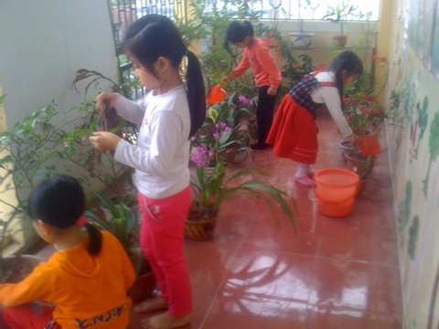
IV. PHỤ LỤC:

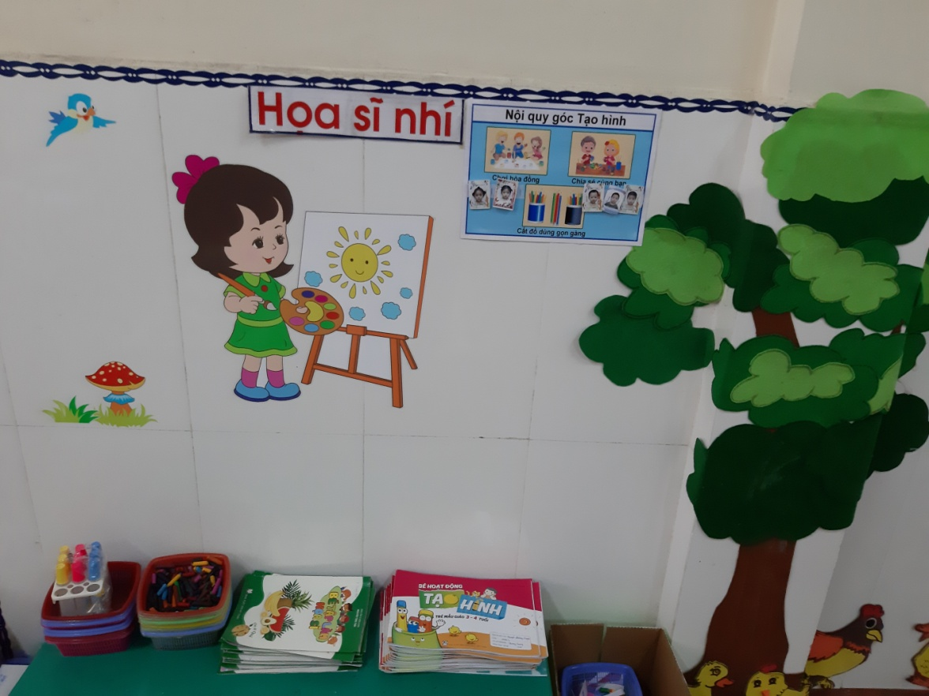
( Hình ảnh trẻ chăm sóc cây tạo môi trường học tập)

Hình ảnh góc tạo hình
( Góc nghệ thuật)
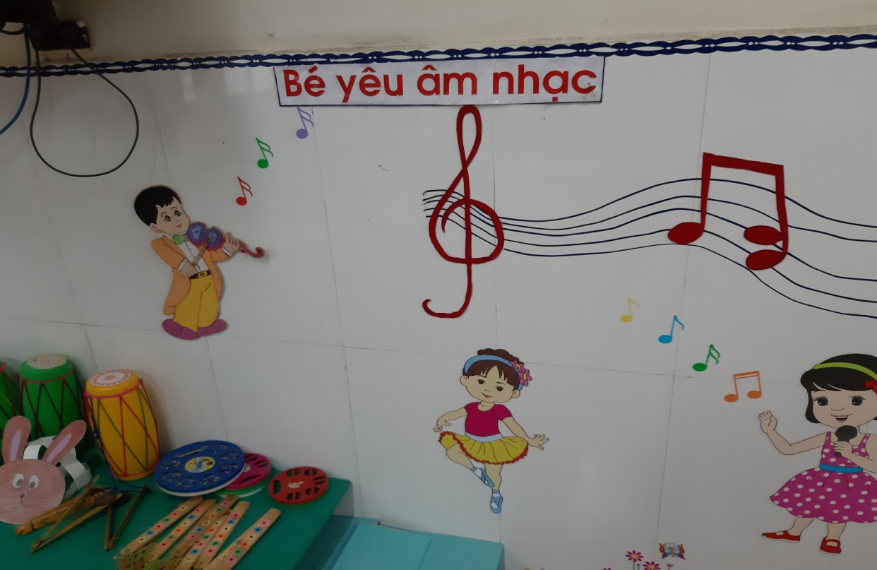

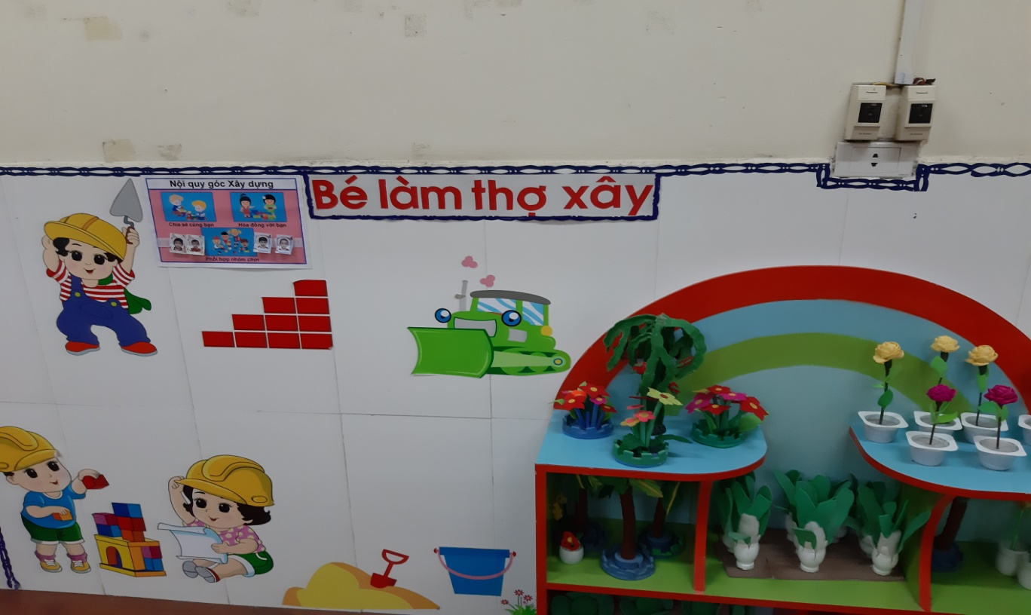

Hình ảnh góc xây dựng
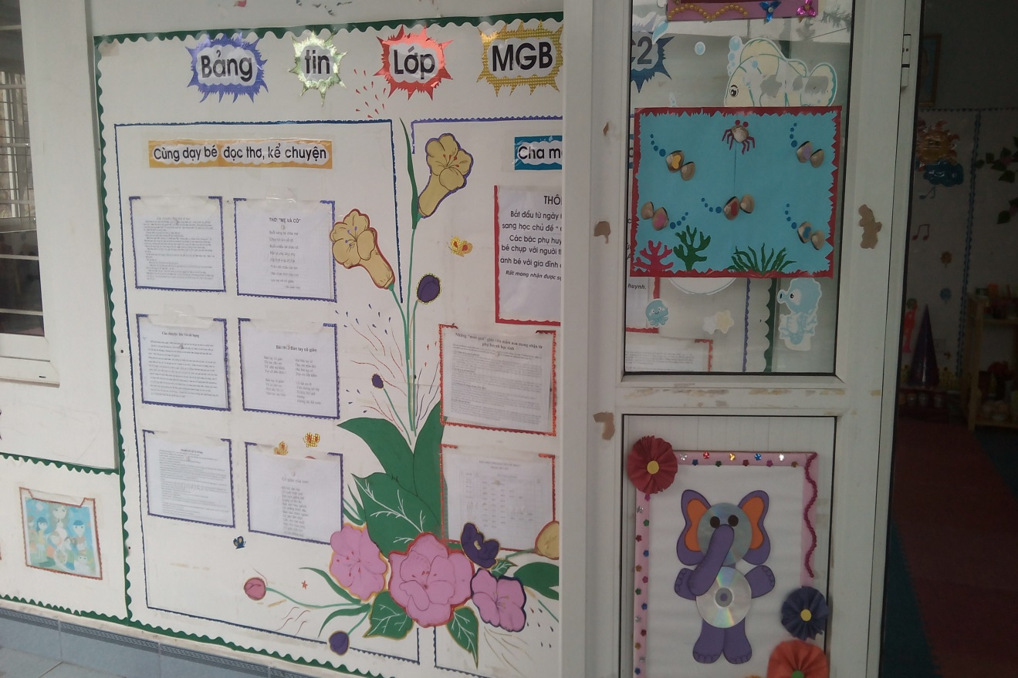
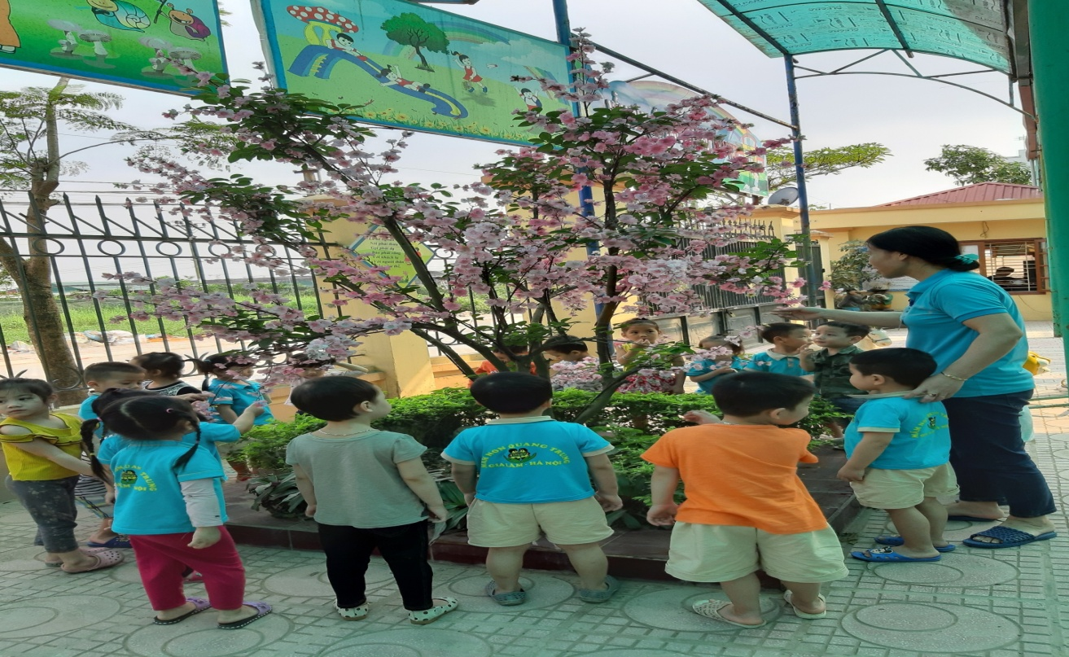
( Hình ảnh góc tuyên truyền)

( Hình ảnh cô và trẻ hoạt động ngoài trời)

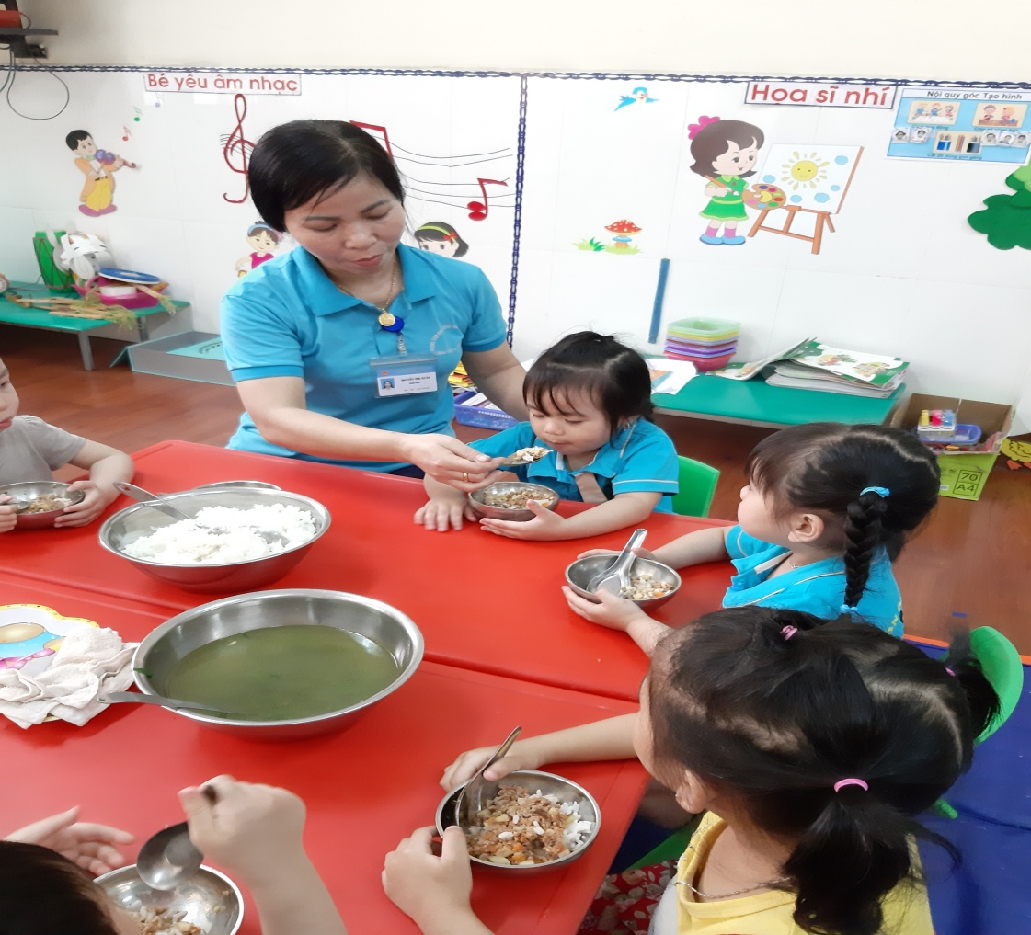

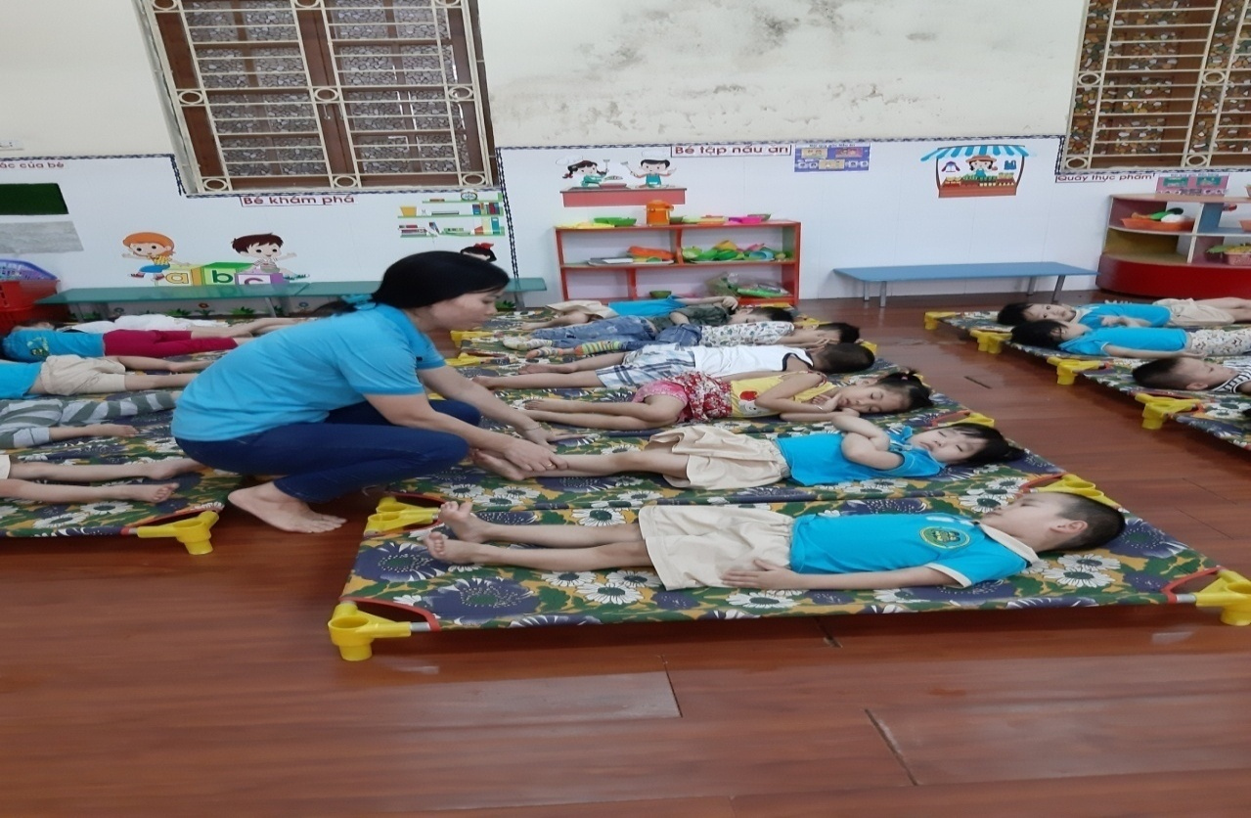
( Hình ảnh cô đang chăm sóc trẻ trong giờ ăn)

( Hình ảnh cô đang chăm sóc trẻ trong giờ ăn)

